**Chủ đề: 1:**

**Di chuyển “**June 24, 2023 Anna” vị trí 1 số từ, đoạn văn bản đến 1 vị trí cuối văn bản. HS tạo văn bản ngẫu nhiên

‘=rand(2,4)

June 24, 2023

Anna

Video provides a powerful way to help you prove your point. When you click Online Video, you can paste in the embed code for the video you want to add. You can also type a keyword to search online for the video that best fits your document.

To make your document look professionally produced, Word provides header, footer, cover page, and text box designs that complement each other. For example, you can add a matching cover page, header, and sidebar. Click Insert and then choose the elements you want from the different galleries.

**Chủ đề: 2**: Tạo MK bảo vệ tài liệu

HS tạo 1 tài liệu

chọn File > Nhấn chọn Save As > chọn **Browse** chọn nơi lưu, ta chọn nút **Tools** > Chọn tiếp **General Options.**.. > Chọn chế độ

* Cài đặt (**Password to open hoặc Password to modify**) và nhập mật khẩu -> Xác nhận lại mật khẩu vừa cài đặt > Nhấn chọn Save và bạn đã cài xong khóa cho file Word.

1. Chỉ cho mở khi có mật khẩu

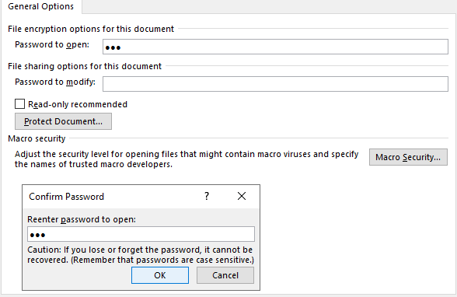

2. Trường hợp này “Read only” tập tin mở chỉ đọc, có MK mới chỉnh sửa được

